LABORATORIO – INTERFAZ PARA ECG CON TARJETA EMBEBIDA

OBJETIVOS
- Adquirir destreza en el montaje y operación de tarjetas embebidas de bioinstrumentación.
- Implementar una interfaz de computadora para leer y visualizar señales de ECG obtenidas con una tarjeta embebida.
- Comprender los fundamentos de bioinstrumentación relacionados con: protección de tarjeta y de paciente, filtrado, ganancia, y DRL (Driven Right Leg).

REQUISITOS
- Conceptos básicos de generación de biopotenciales y electrocardiografía.
- Manejo de amplificadores operacionales y filtrado analógico.
- Programación en alguno de estos lenguajes: Python, Matlab, Java, Processing, o similar.

TRABAJO PREVIO A LA PRÁCTICA

Revisar el material teórico descrito en los requisitos, y consultar las hojas técnicas de la tarjeta de MikroE ECG Click. Así mismo, ubicar en el plano de la tarjeta las siguientes etapas: Protección de tarjeta y paciente, Preamplificación, Filtrado, Amplificación, y etapa DRL.

EQUIPOS Y COMPONENTES NECESARIOS
EQUIPOS Y ELEMENTOS SUMINISTRADOS POR EL LABORATORIO:
1 | DMM (Digital Multi-Meter) o multímetro digital
1 | Fuente de poder
1 | Osciloscopio digital
1 | Tarjeta ECG Click de MikroE
Los siguientes elementos deben ser adquiridos por los estudiantes:
1 | Batería tipo botón de 3V
3 | Electrodos desechables
1 | Tablero de conexiones (protoboard), cables de conexión (cortos), y caimanes.
1 | Alguna tarjeta microcontrolada: Arduino Uno, ESP32, RaspBerry pi, o similar.

DESARROLLO DE LA PRÁCTICA
ECG Click es una tarjeta embebida que mide la actividad eléctrica del corazón mediante electrodos adheridos a la piel. Esta placa incorpora dos MCP609: amplificadores operacionales CMOS de Microchip, y un MAX6106: una referencia de voltaje de micropotencia, baja caída y alta corriente de salida de Analog Devices. ECG Click es un electrocardiógrafo integrado en una placa que requiere una configuración mínima para funcionar. Los resultados finales de la medición se pueden visualizar en una interfaz de computadora a través de un canal ADC de adquisición. Nota: La tarjeta ECG Click es una herramienta de creación de prototipos, NO un dispositivo médico. NO la utilice para fines clínicos.

Para la práctica a cada grupo le será provisto la tarjeta ECG Click y los latiguillos de conexión. De acuerdo con la información técnica de la tarjeta:
- Coloque los electrodos en el lugar correcto de acuerdo con la Fig. 1.
- Conecte los electrodos a los latiguillos, y este a la tarjeta.
- Conecte el canal 1 del osciloscopio a la salida de la tarjeta. Tenga en cuenta las características de amplitud y frecuencia de la señal que entrega la tarjeta para calibrar el osciloscopio.
- Polarice la tarjeta con los 3V de la batería tipo botón. Si no tiene esta batería NO PODRÁ REALIZAR LA PRÁCTICA. NO POLARICE DIRECTAMENTE LA TARJETA CON LA FUENTE DE PODER O CUALQUIER OTRA FUENTE DE ENERGÍA ENCHUFABLE A LA RED ELÉCTRICA.

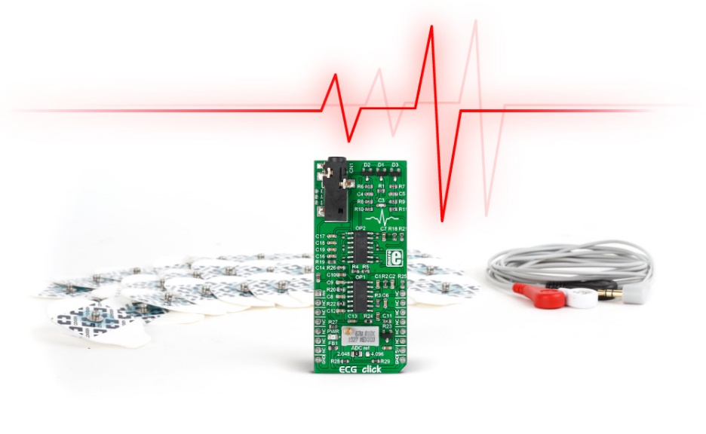 | 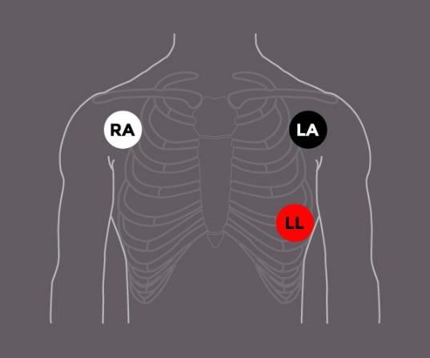
Figura 1. Sistema ECG Click y puntos de conexión [1].

Una vez observe la señal de ECG en el osciloscopio, el sistema ya está operativo. A partir de aquí, debe desarrollar una interfaz basada en PC para poder visualizar la señal de ECG, y la frecuencia cardíaca en BPM, ambos en tiempo real. Para lograrlo, utilice una tarjeta microcontrolada tipo Arduino UNO o ESP32, configure un canal ADC de la tarjeta para adquirir la señal de la ECG Click, y desarrolle una interfaz de usuario (en Python, Processing, Matlab, Java, etc.) para visualizar la información (ver Fig. 2).

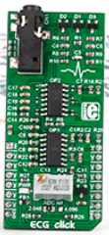
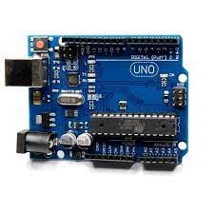
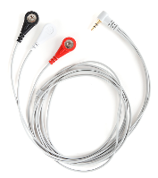
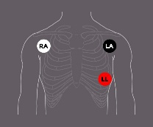
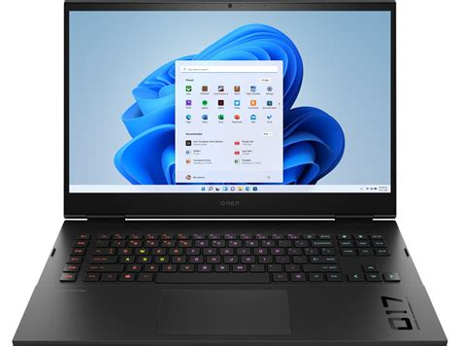
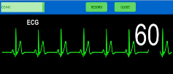
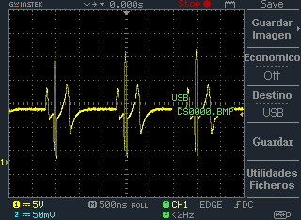
Figura 2. Esquema general del sistema propuesto.

Entrega del laboratorio
El sistema debe entregarse funcionando así: Un estudiante que consienta ser el individuo de prueba, se colocará los electrodos, y el sistema ya terminado mostrará en pantalla el trazado de ECG y la frecuencia cardíaca. Recuerde que la tarjeta debe funcionar con la batería de 3V, y el portátil debe estar desconectado de la RED durante la prueba.

Referencias
[1] ECG Click board, MikroE Time-saving embedded tools, web: https://www.mikroe.com/ecg-click. Consultado en 26/04/2025.

